
МБОУ «Кустовская СОШ»

Техника безопасности

для

учащихся и родителей

- ПДД для велосипедистов, мопедистов (скутеристов).
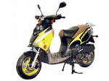
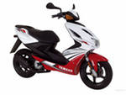

Понятия «Велосипед», «Мопед».

"Велосипед" - транспортное средство, кроме инвалидных колясок, имеющее два колеса или более и приводимое в движение мускульной силой людей, находящихся на нем.

"Мопед" - двух- или трехколесное транспортное средство, приводимое в движение двигателем с рабочим объемом не более 50 куб. см и имеющее максимальную конструктивную скорость не более 50 км/ч. К мопедам приравниваются велосипеды с подвесным двигателем, мокики и другие транспортные средства с аналогичными характеристиками.

У водителя велосипеда или скутера всегда есть возможность превратиться на время в пешехода: к пешеходам приравниваются лица, ведущие велосипед, мопед.

С какого возраста разрешено движение на дорогах?

Управлять велосипедом при движении по дорогам разрешается лицам не моложе 14 лет, а мопедом - не моложе 16 лет.
Тротуары и обочины относятся к дорогам, поэтому лицам до 14 лет по ним передвигаться нельзя.

Изменения в Федеральный закон "О безопасности дорожного движения" для скутеристов:
Лицам,, достигшим шестнадцатилетнего возраста, при наличии прав управления («водительских прав» (с мая 2014 г.) можно управлять транспортными средствами категории "M" (мопеды и легкие квадрициклы) и подкатегории "A1"(мотоциклы с рабочим объемом двигателя внутреннего сгорания, не превышающим 125 кубических сантиметров, и максимальной мощностью, не превышающей 11 киловатт).

Где разрешено ездить?
Можно:
- если есть велосипедная дорожка – то только по ней (в этом случае по проезжей части нельзя),
- если нет велосипедной дорожки - по проезжей части в один ряд возможно правее,
- допускается движение по обочине, если это не создает помех пешеходам.
Нельзя:
- на автомагистралях,
- по разделительным полосам проезжей части,
- по тротуарам. Велосипедисты и скутеристы – водители, а не пешеходы!
- по пешеходным дорожкам,
- по пешеходным переходам.
Если Вы хотите двигаться по тротуару, пешеходной дорожке, пешеходному переходу, то Вам необходимо слезть с велосипеда или скутера. Человек, ведущий велосипед или скутер является пешеходом.

Как правильно ездить?

Движение на велосипеде или скутере осуществляется в попутном направлении транспортным средствам. Навстречу транспортным средствам двигается только пешеход!

Водитель скутера в обязательном порядке движется по дороге в застегнутом мотошлеме.

В светлое время суток на всех движущихся транспортных средствах с целью их обозначения должны включаться фары ближнего света или дневные ходовые огни.

Нельзя управлять велосипедом или скутером не держась за руль.

На велосипеде и скутере нельзя перевозить пассажиров, кроме ребенка в возрасте до 7 лет на дополнительном сиденье, оборудованном подножками. Любой скутер - одноместное транспортное средство. И даже если на нем есть 2 места для сидения, то перевозить на втором месте можно только маленького ребенка.

Нельзя перевозить груз, который выступает более чем на 0,5 м по длине или ширине за габариты, или груз, мешающий управлению.

Водитель велосипеда или скутера должен подавать сигналы поворота перед началом движения, перестроением, поворотом и остановкой.
Поскольку световыми указателями поворота велосипеды не оборудуются, сигналы необходимо подавать рукой. Соответственно, сигналу левого поворота соответствует вытянутая в сторону левая рука, сигналу правого поворота - вытянутая правая рука. Сигналы поворота необходимо подавать заблаговременно до начала поворота. Вернуть руку на руль можно непосредственно перед началом поворота.

Нельзя поворачивать налево или разворачиваться, если на дороге в данном направлении есть 2 или более полос, или на дороге есть трамвайные пути.
Чтобы повернуть налево или развернуться необходимо доехать до пешеходного перехода, слезть с велосипеда или скутера, таким образом стать пешеходом, после перехода дороги по пешеходному переходу вновь сесть на велосипед или скутер и продолжить движение.

Водители велосипедов и скутеров должны пропускать пешеходов!

Вне перекрестка при пересечении велосипедной дорожки с автомобильной дорогой водитель велосипеда или скутера должен уступить дорогу транспортным средствам, движущимся по этой дороге, т.е. ждать, пока по дороге не проедут все автомобили.

Велосипед или скутер, также как и любое другое транспортное средство, должен снизить скорость или остановиться перед переходом, чтобы пропустить пешеходов.

Запрещается буксировка велосипедов и мопедов, а также велосипедами и мопедами, кроме буксировки прицепа, предназначенного для эксплуатации с велосипедом или мопедом.
Самые распространенные нарушение ПДД:

- движение навстречу транспортным средствам,
- движение на велосипеде по пешеходному переходу. Это нарушение чрезвычайно опасно, т.к. велосипедисты появляются весьма стремительно и неожиданно и очень часто в подобных ситуациях дети погибают. Водители автомобилей при этом виноватыми не являются (они должны пропускать исключительно пешеходов, к которым велосипедисты не относятся),
- столкновение с машиной, поворачивающей направо.
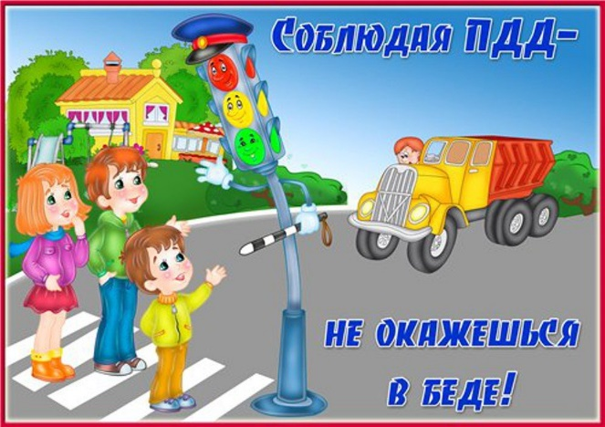
- Памятка «Дорожной безопасности»- в дневник
Главное правило пешехода: подошёл к дороге — остановись, чтобы оценить дорожную обстановку. И только если нет опасности, можно переходить дорогу.
Надо быть очень внимательным при переходе дороги! Самые безопасные переходы — подземный и надземный. Если их нет, можно перейти по наземному переходу («зебре»). Если на перекрёстке нет светофора и пешеходного перехода, попроси взрослого помочь перейти дорогу.
Переходить дорогу можно только на зелёный сигнал светофора. Красный сигнал запрещает движение. Стой! Выходить на дорогу опасно! Жёлтый предупреждает о смене сигнала, но он тоже запрещает переходить дорогу! Но даже при зелёном сигнале никогда не начинай движение сразу, сначала убедись, что машины успели остановиться и путь безопасен.
Особенно внимательным надо быть, когда обзору мешают препятствия! Стоящие у тротуара машина, ларёк, кусты могут скрывать за собой движущийся автомобиль. Посмотри внимательно, что там, за... Убедись, что опасности нет, и только тогда переходи.
Пропусти медленно едущий автомобиль, ведь он может скрывать за собой автомашину, движущуюся с большей скоростью.
Вышел из автобуса — остановись. Если на остановке стоит автобус, его нельзя обходить ни спереди, ни сзади. Найди, где есть пешеходный переход, и переходи там. А если его нет, дождись, когда автобус отъедет, чтобы видеть дорогу в обе стороны, и только тогда переходи.
Кататься на велосипедах, роликах и скейтбордах можно только во дворе или на специальных площадках. Катаясь, надевай шлем, наколенники и налокотники. Они защитят тебя при падении. Выезжать на дороги общего пользования ты сможешь, когда тебе исполнится 14 лет.
Выбегать на дорогу за мячом или собакой опасно! Попроси взрослых помочь тебе!
Садясь в автомашину, напомни взрослым, чтобы они пристегнули тебя в специальном детском удерживающем устройстве (автокресле). А если ты уже достаточно большой и можешь пользоваться штатным ремнём безопасности, обязательно пристёгивайся.
Выходи из машины только со стороны тротуара. Это безопаснее. Так ты будешь защищён от проезжающих мимо машин.
Всегда носи фликеры — пешеходные «светлячки». Они защитят тебя на дороге в темное время суток.
- Засветись на дороге!

Именно в ночное или вечернее время суток наблюдается максимальное количество наездов на пешеходов. Это связано с тем, что в это время водитель не имеет возможности вовремя обнаружить человека, который идет впереди по дороге.
. Среди наиболее распространенных можно назвать следующие:
жилеты – данными элементами гардероба в основном пользуются те, кто на протяжении длительного периода времени находится на проезжей части в темное или плохо освещенное время суток (сотрудники ГИБДД, работники дорожных служб, велосипедисты, водители, у которых случилась поломка транспортного средства в ночное время и т.д.). Многие считают, что такие жилеты имеют не совсем презентабельный вид, но несмотря на это эффективность их использования довольно высока;

полоски светоотражающие – они имеют вид аксессуаров одежды, представленных в виде полосок, которые нашиваются на верхнюю одежду. Полоски отличаются высокой эффективностью, но слишком хлопотны в использовании; подвески – их можно использовать одновременно по несколько штук, закрепив при помощи липучек на разные части одежды (ремень, пояс, капюшон, пуговица и пр.). Главное их преимущество заключается в простоте и доступности использования и высокой эффективности.

фликеры – это не что иное, как обычные брелки, которые при помощи карабинов или шнурков крепятся на сумках, рюкзаках, элементах одежды. Фликеры хороши тем, что их можно быстро прикрепить или снять, не принося при этом вреда одежде; светоотражающие значки или наклейки – кроме того, что они выполняют декоративную функцию, в темное время суток они прекрасно справляются со светоотражающей ролью. этот элемент спасет вам жизнь. Особенно это касается детей!

